
Fiche d’inscription à
L’Association sportive du Collège de Briord.

Année 2025-2026

Cotisation : 25 € (40€ si inscription à « l’AS Plein Air »)
(45€ pour 2 enfants, 60€ pour 3 enfants d’une même famille + 15€ par enfant qui fait l’AS Plein Air)
Veuillez cocher votre moyen de paiement
□ Par chèque (de préférence), à l’ordre de « AS Collège de Briord »
(Précisez au dos du chèque : nom, prénom des autres enfants dans le cas d’une fratrie)
□ En espèces
□ Carte jeunes 01(Ain) numéro de la carte : …………………………………………..
□ Carte Tatoo (Isère) numéro de la carte : …………………………………………..

Fiche (une par enfant si fratrie) et Règlement à remettre sous enveloppe
à un professeur d’EPS.

NOM : …………………………………………………… PRENOM : ……………………………………………………
(en majuscules) (en majuscules)
CLASSE : ……………. Né(e) le : …………………………………… Fille :  Garçon : 

PAI : OUI  NON 
Si oui, pourquoi :
Quels sont les signaux d’alerte :
A noter : Lors des créneaux AS, les professeurs d’EPS n’ont pas les PAI avec eux, votre enfant doit avoir tout ce qu’il faut avec lui, merci.

Avoir son T-shirt de l’AS
Notre T-shirt blanc à l’effigie de notre AS est en vente pour 5€
(livraison au cours du mois de novembre)
Si votre enfant souhaite le recevoir, merci de cocher cette case □
et d’ajouter 5€ à son tarif de cotisation Taille du T-shirt demandé : ………….




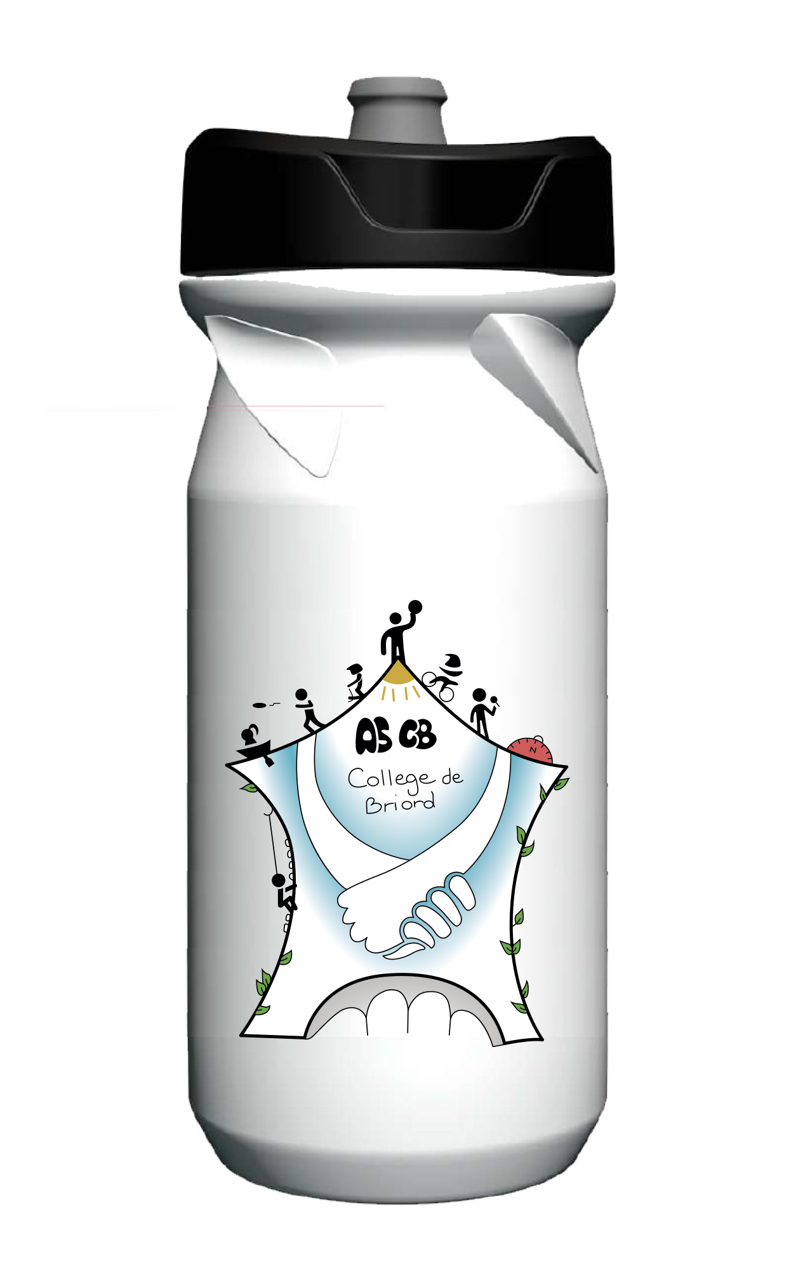

Avoir sa gourde de l’AS
Notre gourde à l’effigie de notre AS est en vente pour 5€

Si votre enfant souhaite la recevoir, merci de cocher cette case □
et d’ajouter 5€ à son tarif de cotisation

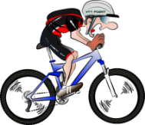

Autorisation Parentale
Je soussigné, ……………….………………………………… * père, mère, tuteur, représentant légal
(*rayer les mentions inutiles)
demeurant à (adresse complète) : ……………………………………………………………………………
………………………………………………………………………………………………………………..
Téléphone 1 : ……………………………………. Téléphone 2 : ………………………………………
Mail : ………………………………………………………………………………………………………
autorise mon enfant cité ci-dessus à participer aux activités de l’Association Sportive du collège de Briord et ses compétitions.
Activités proposées : (entourez les activités choisies ; pas d’inquiétude, ce choix n’est pas définitif)

Yoga | Circuit-training | Basket-ball | Plein Air
Mardi | Mardi | Mercredi | Mercredi
13h15 – 13h45 | 13h – 14h | 13h30 – 15h30 | 13h30 – 16h30

NB : Les inscriptions seront limitées pour certaines activités (plein air notamment).
Merci de bien suivre les informations données lors des cours ou au micro.
NB : Pour les activités à effectif limité, l’équipe enseignante s’autorise à ne pas prendre un ou des élèves qui n’ont pas été assez assidus l’année dernière ou qui ont eu une attitude incompatible avec la sécurité du groupe.
NB : Cette programmation est susceptible d’évoluer si une ou des activités ne fonctionnent pas (trop peu d’élèves réguliers par exemple).

Attention, pour les créneaux du mercredi après-midi ou pour les compétitions, passé l’horaire prévu de l’activité (sortie du gymnase) ou de la compétition (retour du bus), l’enseignant n’est plus responsable de votre enfant.

Pour les élèves désirant pique-niquer le mercredi après-midi avant les séances, le collège mettra en place un accueil et une salle pour se restaurer.

Autorisations et consentements
- J’autorise le professeur responsable ou l’accompagnateur, à faire pratiquer en cas d’urgence, une intervention médicale ou chirurgicale.

- J’autorise l’affichage et la publication d’images ou vidéos (concernant mon enfant), réalisées lors des activités et des évènements auxquels participe l’Association Sportive afin d’en faire la promotion.

- J’autorise les personnes en charge de la demande de licence à l’UNSS sur le portail dédié (OPUSS) à renseigner les rubriques suivantes : nom, prénom, sexe, adresse mail, N° de téléphone, niveau de certification de Jeune officiel UNSS, situation de handicap, …

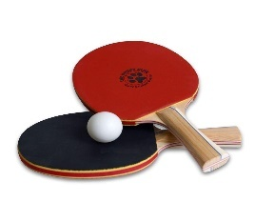
- J'ai pris connaissance de garanties proposées par l'assureur de l'association sportive (MAIF) pour la couverture des dommages corporels de mon enfant dans le cadre des activités de l'AS (consultable sur l’ENT, rubrique Association Sportive)
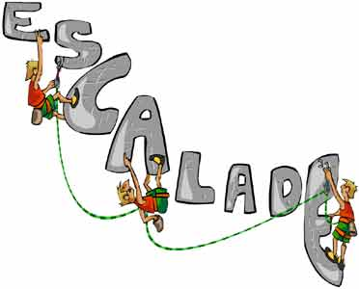
Date : ……/………/ 20……………
Signature :
Signature :

